«ВУКТЫЛ» КАР КЫТШСА  АДМИНИСТРАЦИЯ |  | АДМИНИСТРАЦИЯ ГОРОДСКОГО  ОКРУГА «ВУКТЫЛ»

04 октября 2019 г.

Постановление № 10/1251
Об утверждении схемы размещения контейнерных площадок для сбора твердых коммунальных отходов на территории городского округа «Вуктыл»
В соответствии с Федеральным законом от 06.10.2003 № 131-ФЗ «Об общих принципах организации местного самоуправления в Российской Федерации», Федеральным законом от 10.01.2002 № 7-ФЗ «Об охране окружающей среды», Федеральным законом от 24.06.1998 № 89-ФЗ «Об отходах производства и потребления», Федеральным законом от 30.03.1999 № 52-ФЗ «О санитарно-эпидемиологическом благополучии населения», в целях упорядочения работы по сбору и вывозу твердых коммунальных отходов, предотвращения вредного воздействия отходов на окружающую среду и здоровье населения, обеспечения чистоты и порядка на территории городского округа «Вуктыл», администрация городского округа «Вуктыл» постановляет:
- Утвердить схему размещения контейнерных площадок для сбора твердых коммунальных отходов на территории городского округа «Вуктыл» согласно приложению.
- Настоящее постановление вступает в силу со дня его подписания и подлежит опубликованию (обнародованию).
- Контроль за исполнением настоящего распоряжения возложить на заместителя руководителя администрации городского округа «Вуктыл» С.А. Постельга.

Глава муниципального образования
городского округа «Вуктыл» - руководитель
администрации городского округа «Вуктыл» Г.Р. Идрисова

УТВЕРЖДЕНА
постановлением администрации
городского округа «Вуктыл»
от 04 октября 2019 года № 10/1251
(приложение)

СХЕМА
размещения контейнерных площадок для сбора твердых коммунальных
отходов на территории городского округа «Вуктыл»

город Вуктыл (улицы Таежная, 60 лет Октября, Комсомольская)

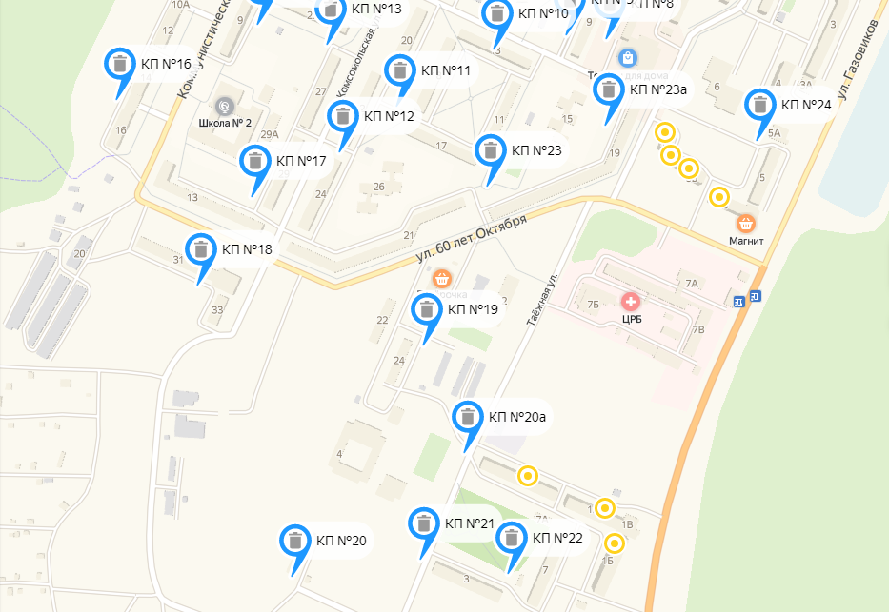
город Вуктыл (улицы Коммунистическая, Комсомольская, Газовиков, Пионерская)

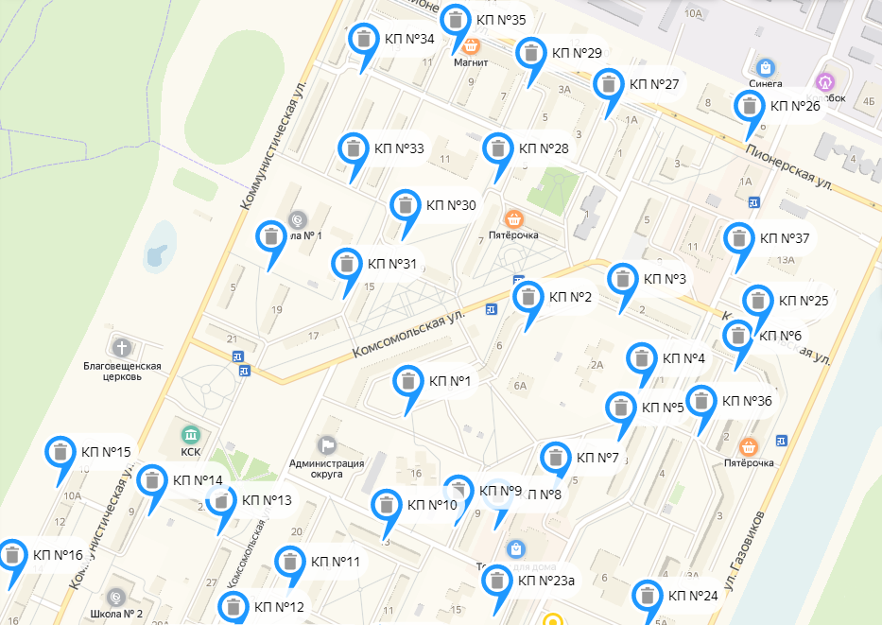
город Вуктыл (улицы Пионерская, Печорская)

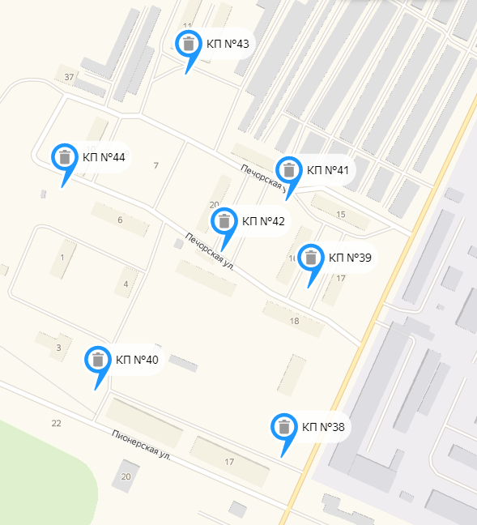
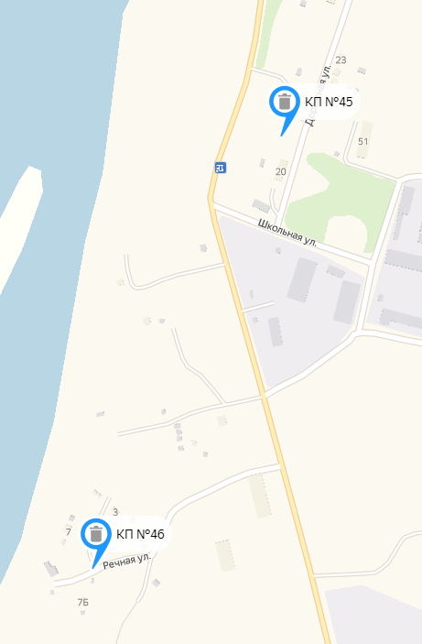
город Вуктыл (улицы Речная, Школьная, Дорожная)
село Подчерье

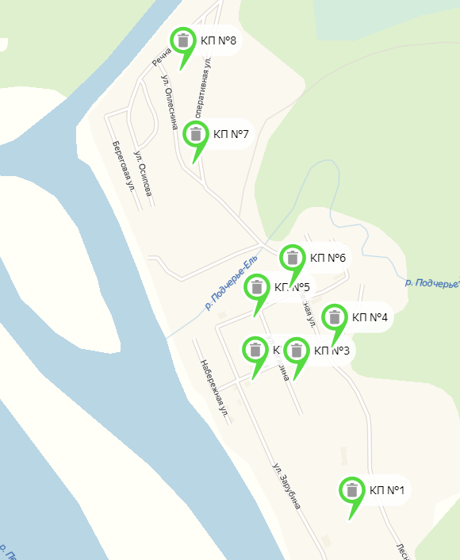
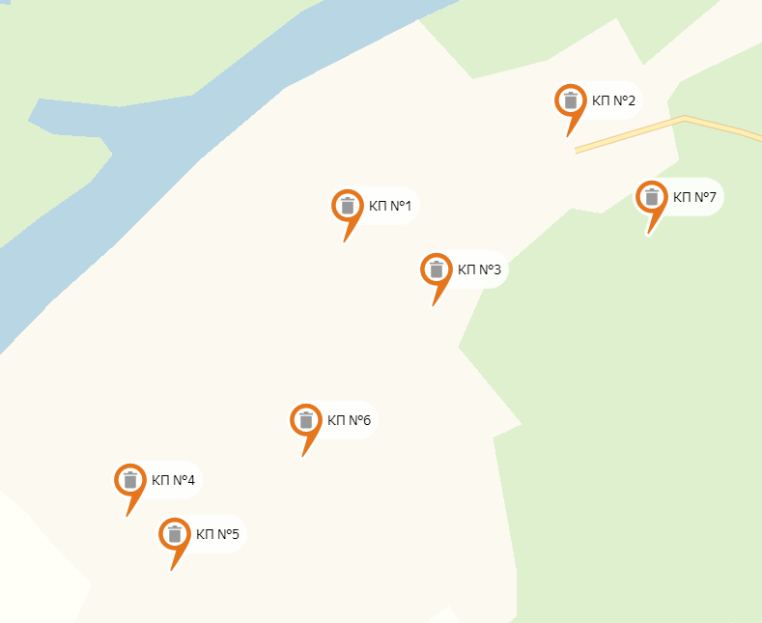
поселок сельского типа Лемтыбож
поселок сельского типа Лемты
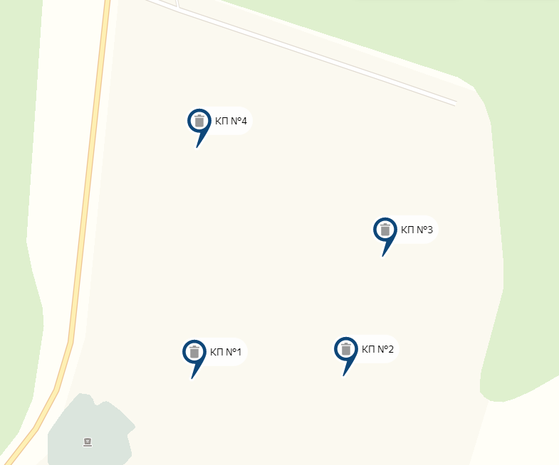
село Дутово
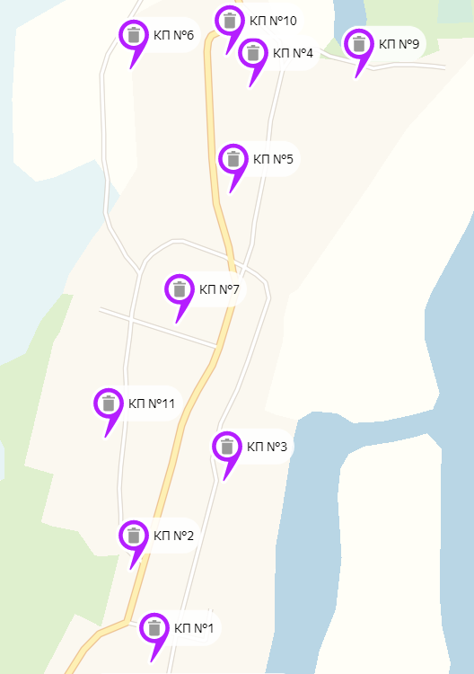
деревня Усть-Щугер
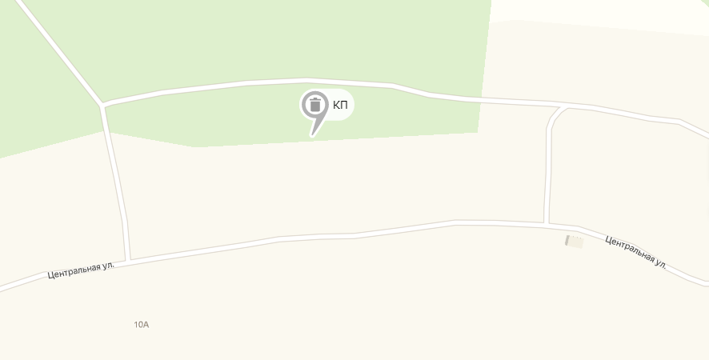
поселок сельского типа Шердино
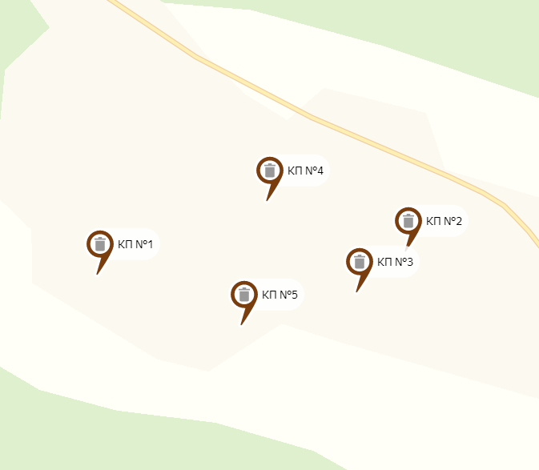
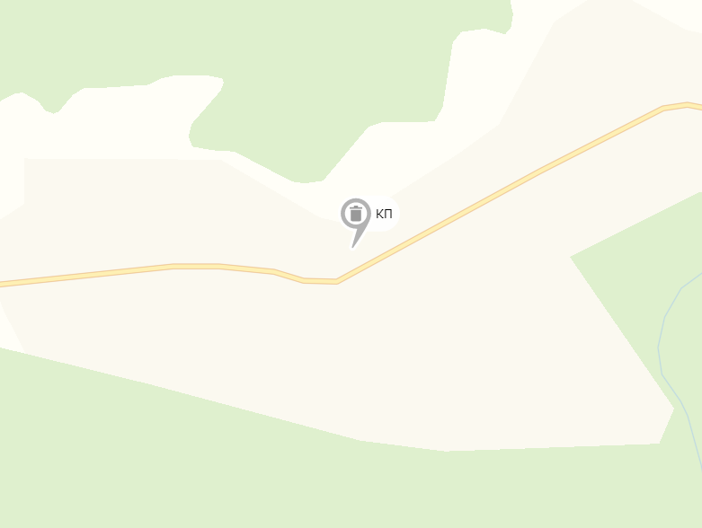
деревня Усть-Воя
деревня Савинобор

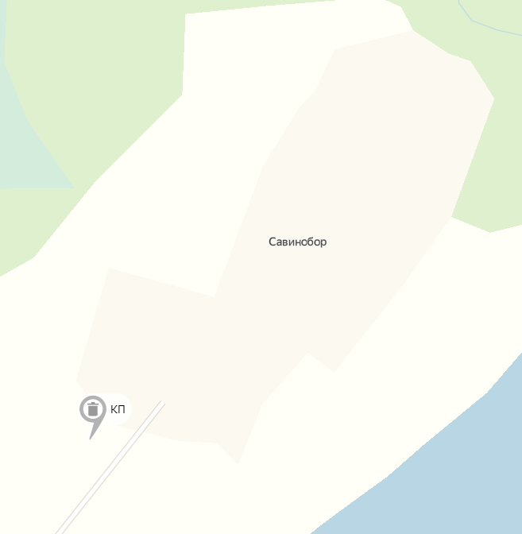
поселок сельского типа Кырта
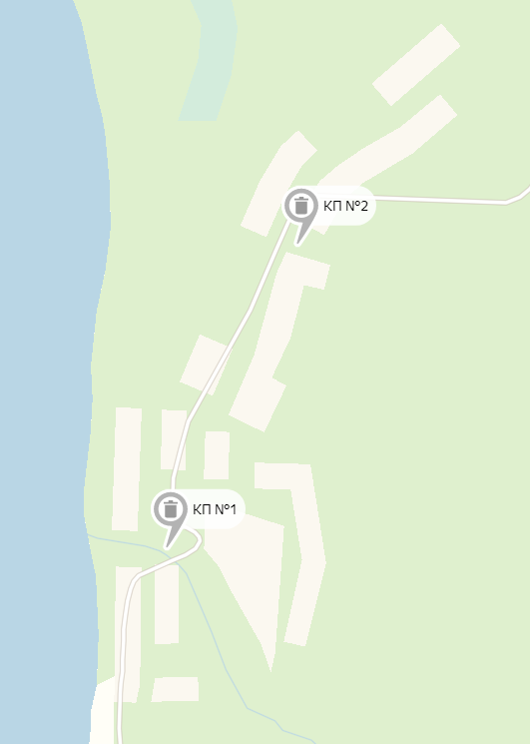
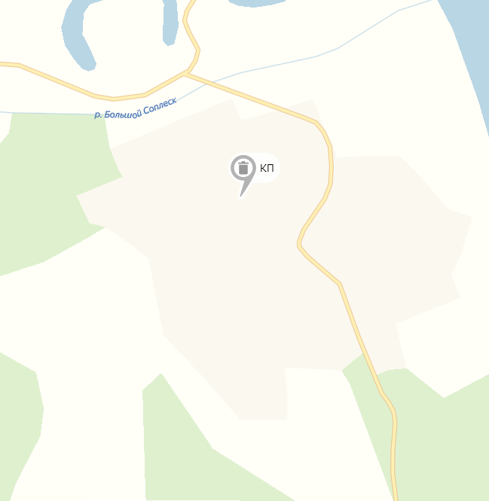
поселок сельского типа Усть-Соплеск

